

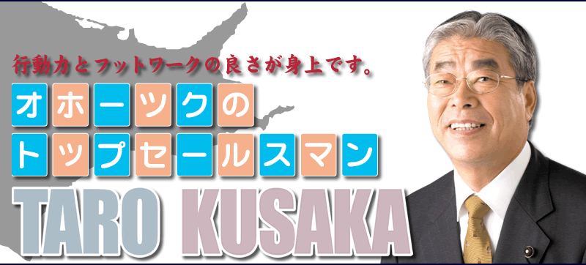

月刊クオリティは、道議選立候補予定者に緊急アンケートを行いました。その結果が４月号に掲載されました。
道議選には143人が立候補を予定。うち83人から回答がありました。議員報酬（月額90万円）について、「減額」と「10％の独自削減の現状維持」を合わせ８割以上が「議員報酬削減」の意見。議員定数は４月の選挙で現行の106から104議席に削減されたものの、７割

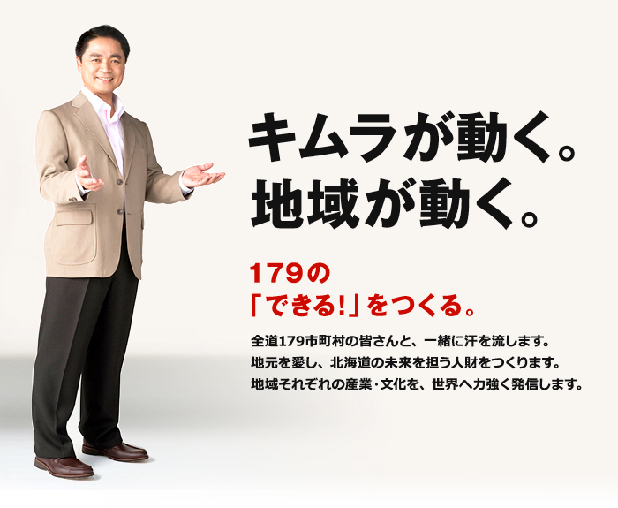

以上がさらに「削減」の意見。高橋知事への評価は、厳しい意見が多くだされています。

① 道議会議員の議員報酬（月額90万円）
回答：現状維持（10％削減の月額81万円）が適当。社会の慣習をもっと冷静に見つめなおす必要あり。
② 道議会議員の議員定数
回答：減員すべし。但し札幌市の議員の定数について検討することが必要。
③ 高橋知事の２期８年の道政の評価
回答：評価できない。地域の衰退がこの８年間で加速的に進んできた。その理由は人口減少化対策・道民所得の減少化対策・地域経済の劣化等、道政の手当がまったく感じられないことだ。また、支庁制度改革で一層地方との信頼関係を失った。
④ 低迷を続ける北海道経済の浮揚策
回答：一次産業の振興をもって六次産業化への創造。
※六次産業とは…農業生産という第一次産業を加工・流通・販売など、第二次、第三次産業の事業と融合して付加価値を高める農業主導の産業推進です。

 | ＮＨＫ総合 | ３月３０日（本日） | ２３：１０～２３：３６
 | ＳＴＶ | ４月 ３日（日） | ５：４５～ ６：１５
 | ＮＨＫ総合 | ４月 ７日（木） | ７：３０～ ７：５６

柏町事務所です。勤務に支障のない組合員は、ぜひ休暇をとって会場へ。

書記長の山田（戸籍）へご持参ください。

庁舎以外でご用のある方は書記長の山田（戸籍年金）へ午前中に連絡をください。

津別町職担当でした 澤田高明さんから組合員の皆さんへ
このたび、札幌へ転勤することとなりました津別町職を担当させて頂いていた澤田です。まずは、日頃より「ろうきん」推進に対するご理解・ご協力に厚くお礼申し上げます。また、津別町職を担当させて頂いた３年間、ご指導頂いたこと、心より厚くお礼申し上げます。津別町でさせて頂いた経験や皆様から頂戴した一つひとつの言葉を忘れず、札幌でもがんばっていきます。担当ではなくなりますが、後任の佐藤も同様に変わらぬお付き合いを頂ければ幸いに存じます。最後になりましたが、これからも「ろうきん」を何卒よろしくお願い致します。本当にお世話になりました。 【澤田さんは北海道労働金庫本部・営業推進部へ】

